Игра «Экскурсионный маршрут по городу Красноярску»
Игра для детей от 4-7 лет.
Игровые задачи:
- закреплять знания детей о культурных и спортивных организациях г. Красноярска;
- формировать умение ориентироваться в пространстве по заданному маршруту;
- мотивировать интерес детей к составлению простых предложений с использованием названий культурных и спортивных организаций;
- воспитывать чувство гордости за культурные и спортивные достопримечательности города Красноярска.
Дидактический материал.
- игровое поле, на котором размещены 12 иллюстраций культурных и спортивных учреждений (3*4 шт.) г. Красноярска;
- маршрутные листы с указанием направления движения (прямо, влево, вправо) – от 5-10 шт.
- Для проверки правильности выполнения задания: лист-маршрутов на котором отмечена последняя точка каждого маршрута, куда должен попасть ребенок.
Описание игры.
1 вариант игры:
Игровое поле располагается на полу. Дети выбирают себе маршрутный лист. В порядке очередности, ребенок встает на отметку «Старт» и делает шаг в том направлении, который указан на маршруте (шаг вперед, влево, вправо). Для расположения ног выделено определенное место рядом с иллюстрацией и отмечено схемой - стопы. В зависимости от возраста, ребенок может называть куда он попал (ПР: «Я посетил «Стадион Енисей»», я посетил «Кукольный театр»), либо передвигается до конца маршрута и называет, куда его привел маршрут (ПР: «По маршруту я приехал в «Цирк»»). Для закрепления направления право, лево, со старшими детьми можно проговаривать, куда показывает стрелочка.
2 вариант игры:
Игровое поле располагается на стене. Дети выбирают себе маршрутный лист и играют по тем же правилам, только «посещение станции» они отмечают фишкой или светом от фонарика и меняется направление (шаг вверх, влево, вправо).

1 вариант игры:
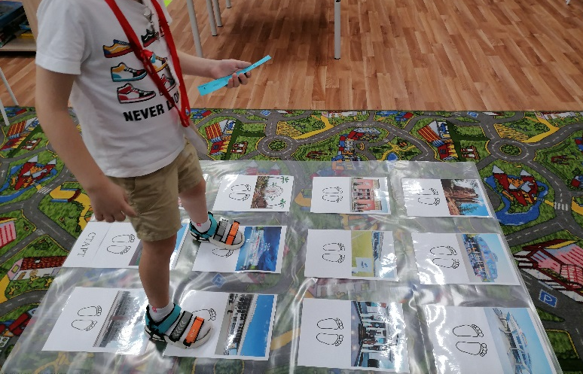
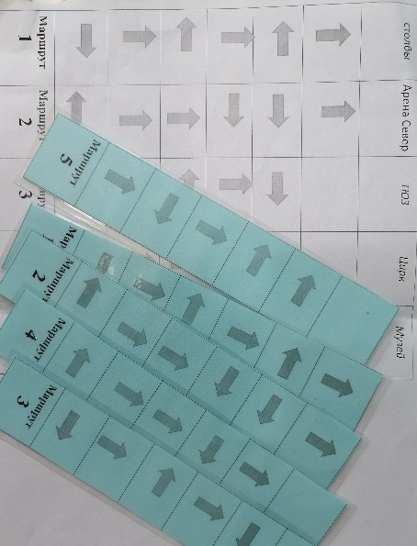
2 вариант игры:
